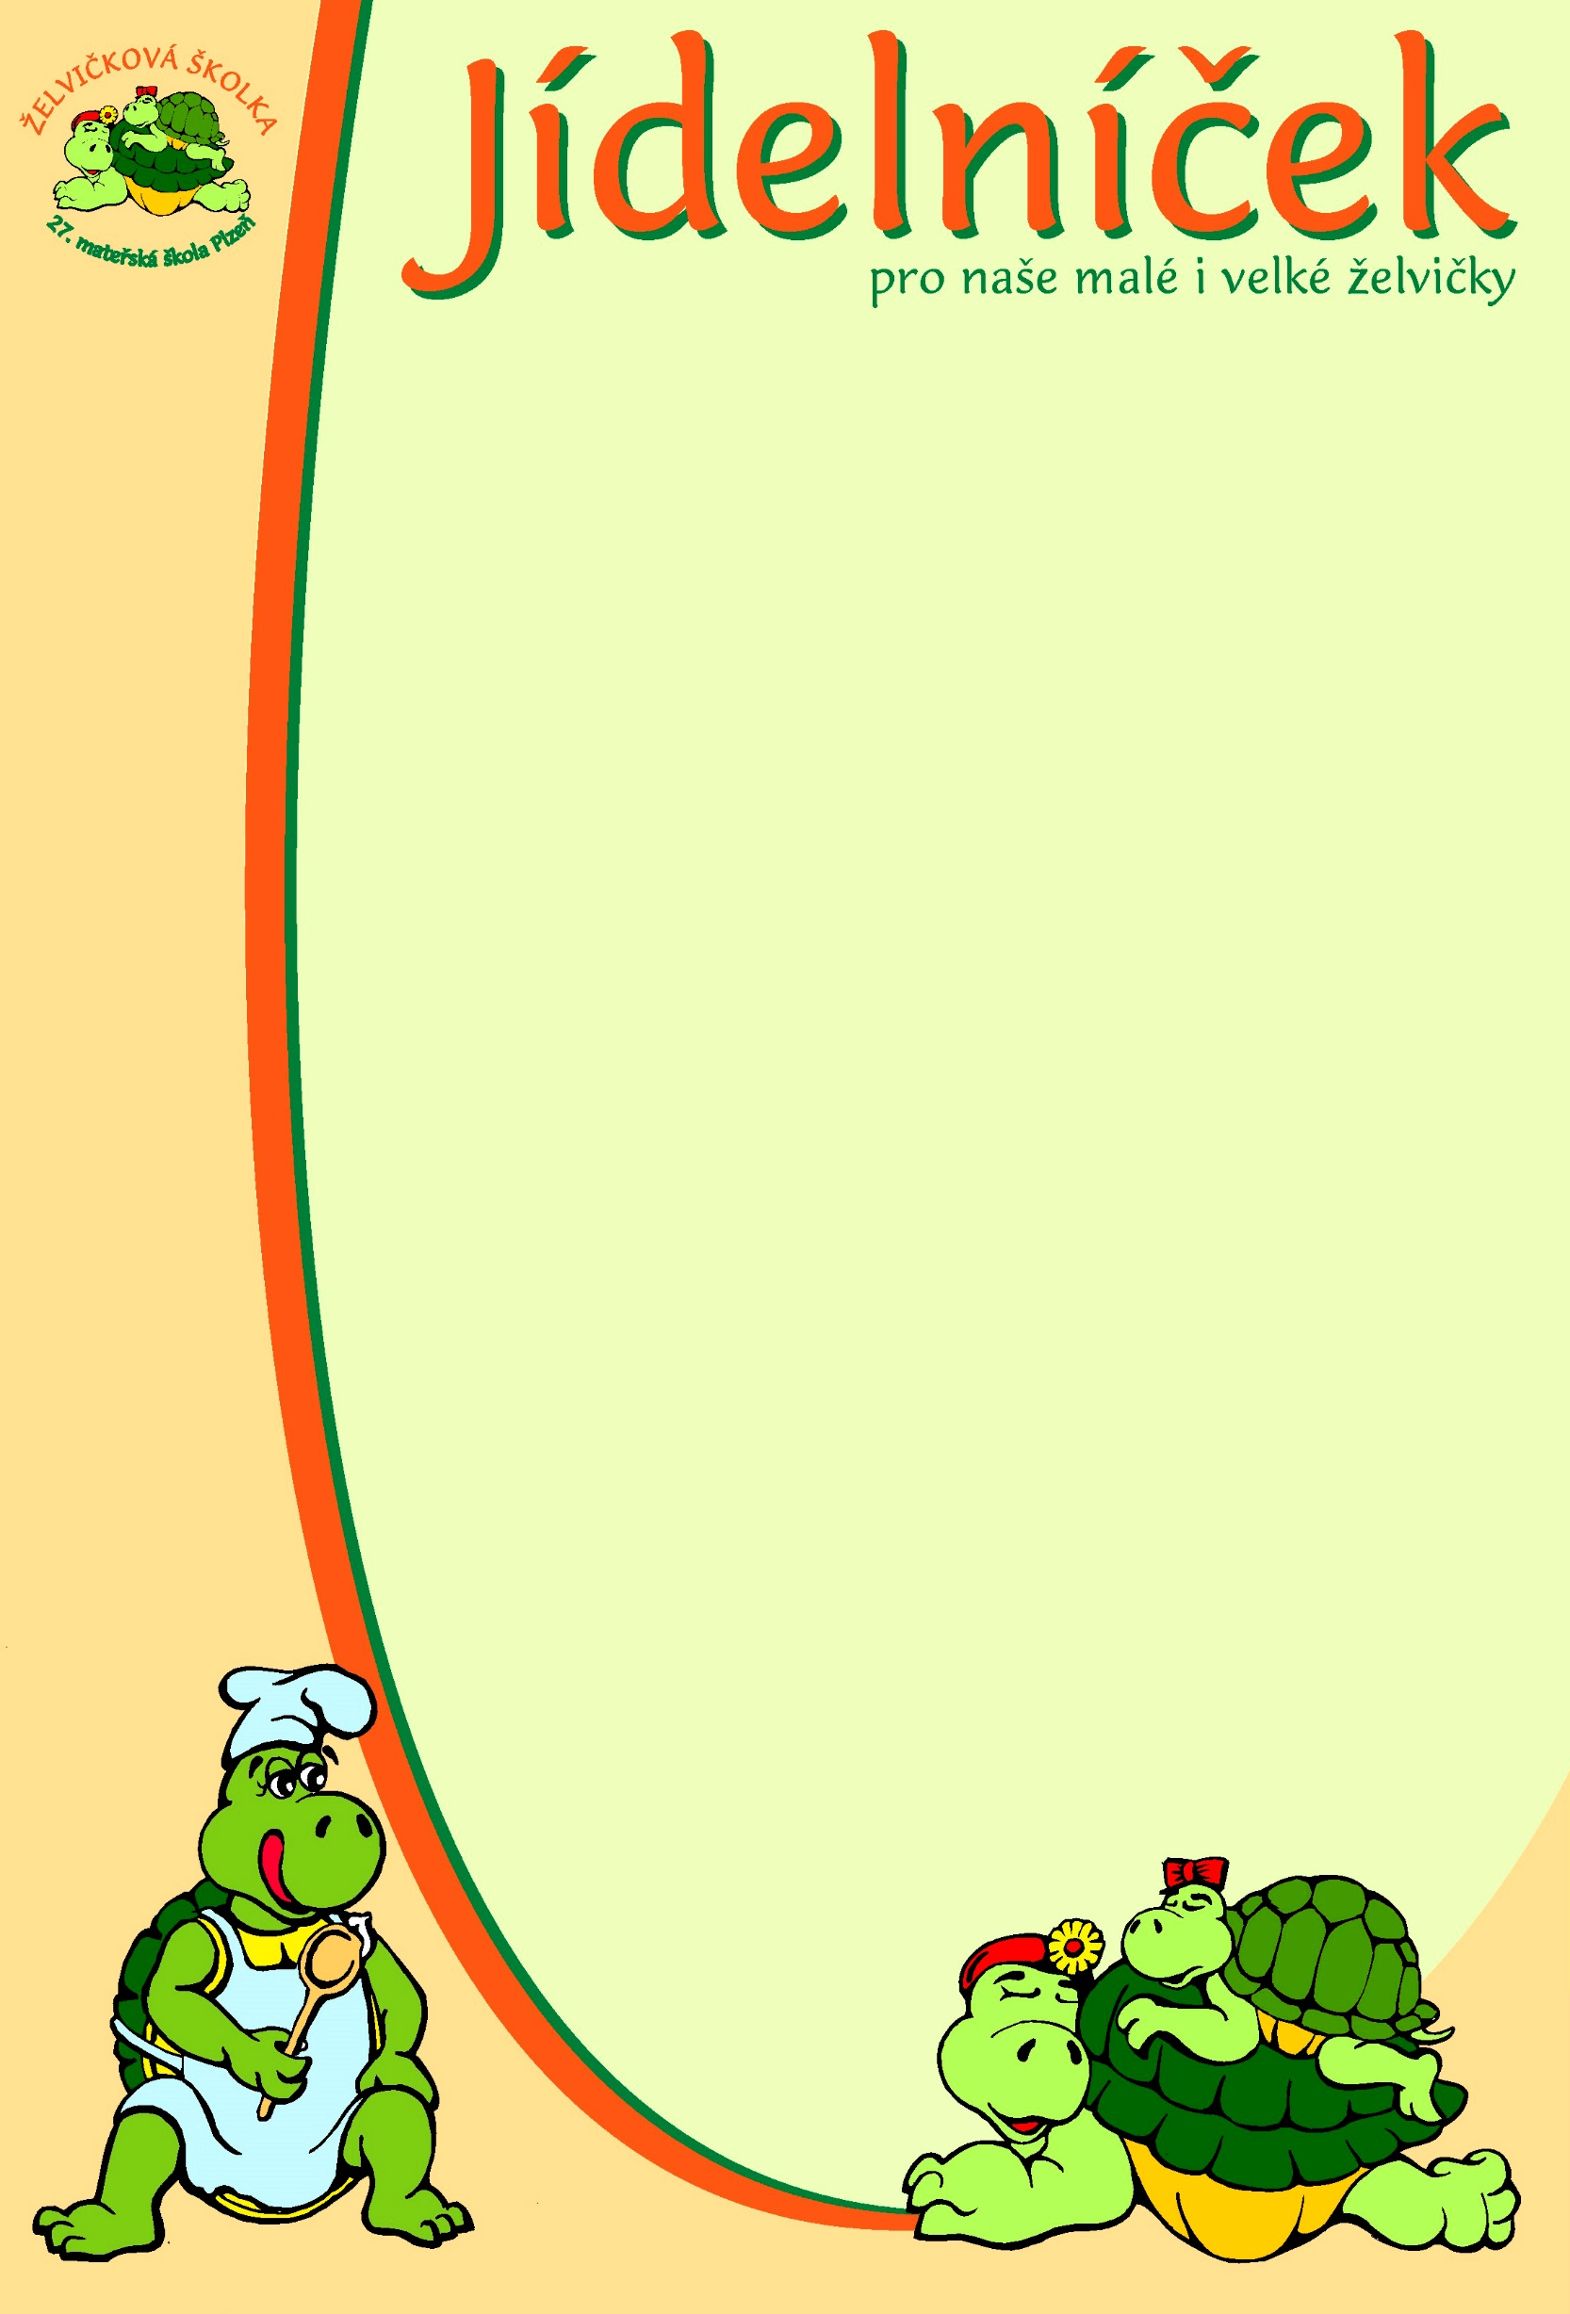

pro týden od 25.5. do 29.5. 2026
pondělí | Přesnídávka: | Cerea houska, pomazánka šunková, zelenina – 1,7  Čaj, mléko, kakao, voda
 | Oběd: | Polévka jarní – 1,3,7,9  Fazole na kyselo, pečené maso, okurka, chléb – 1,7,12  Čaj, voda
 | Svačina: | Chléb, pomazánka tvarohová, hruška – 1,7  Čaj, voda, mléko, ovocný sirup
úterý | Přesnídávka: | Rýžovo-jáhlová kaše s banánem, ovoce – 1,7  čaj, mléko, voda
 | Oběd: | Polévka rajská s ovesnými vločkami – 1,7  Treska na másle a bylinkách, brambor, kuličkové trio – 1,4,7,9  Ovocný čaj, voda
 | Svačina: | Chléb, pomazánka masová – 1,7  čaj, voda, mléko, ovocný sirup
středa | Přesnídávka: | Chléb, máslo, vejce, zelenina – 1,3,7  mléko, čaj, voda
 | Oběd: | Polévka krůtí s kuskusem – 1,7,9  Buchtičky s vanilkovým krémem – 1,3,7  Čaj, voda
 | Svačina: | Chléb, pomazánka speciál – 1,4,7  Čaj, voda s citrónem, mléko, ovocný sirup
čtvrtek | Přesnídávka: | Žitný chléb, pomazánka mrkvová, zelenina – 1,7,9  Čaj, mléko, voda
 | Oběd: | Polévka jáhlová – 1,7,9  Kuře na paprice, těstoviny – 1,7  Čaj, voda
 | Svačina: | Houska, pomazánka hermelínová, jablko – 1,7  Čaj, voda, mléko, ovocný sirup
pátek | Přesnídávka: | Zapečené tousty, zelenina – 1,3,7  Čaj, mléko, bílá káva, voda
 | Oběd: | Polévka krémová zeleninová – 1,7,9  Srbské rizoto sypané sýrem, cherry rajčátka – 7  Čaj, voda
 | Svačina: | Jogurt, piškoty – 1,3,7  Čaj, voda, mléko, ovocný sirup
Změna jídelníčku vyhrazena!

